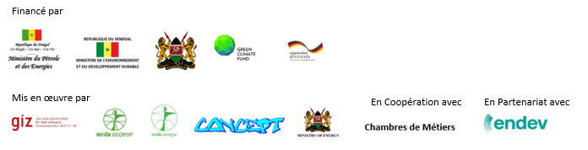

**FICHE N° 2 D’IDENTIFICATION GPF**

**Renseigne l’indicateur nombre de GPF et GIE identifiés pour la vente des foyers améliorés**

**Guide d’Entretien avec le Groupement de Promotion Féminine**

**1. IDENTIFICATION**

* 1. Dénomination :
  2. Statut juridique :
  3. Date de création :
  4. Nombre de membres :
  5. Objectifs : (3 principaux)

1. ……
2. …..
3. …..

Prénom et Nom de la Présidente :

Prénom et Nom de la Trésorière :

Prénom et Nom de la Secrétaire :

**(Quels sont leurs liens de parenté avec le chef de village ou un autre notable influent ?)**

* 1. Activités du groupement  par ordre d’importance :

|  |  |  |
| --- | --- | --- |
|  | Activités | Revenus |
| 1 |  |  |
| 2 |  |  |
| 3 |  |  |

**2. PARTENAIRES DU GROUPEMENT**:

|  |  |  |  |
| --- | --- | --- | --- |
| **Nom** | **Domaine de collaboration** | **Réalisation** | **Perspectives** |
|  |  |  |  |
|  |  |  |  |
|  |  |  |  |
|  |  |  |  |

Existe-t-il d’autres groupements villageois féminins dans le village ? Quels sont leurs liens ?

|  |  |  |
| --- | --- | --- |
| Nom | Objectifs | relations |
|  |  |  |
|  |  |  |
|  |  |  |
|  |  |  |
|  |  |  |
|  |  |  |
|  |  |  |
|  |  |  |
|  |  |  |
|  |  |  |

**3**. **ORGANISATION DU GROUPEMENT** :

- Quelles sont les types de réunions qui sont tenues

* ………
* ……..

- Quelles sont les commissions qui existent et à quelles activités elles ont participé ?

- Quand le bureau a-t-il été renouvelé ?

- Qui tient les procès-verbaux de réunions ?

- Le groupement possède-t-il un compte bancaire ? Si oui. Dans quelle structure financière ?

* Quelles sont les associations au sein desquelles le groupement est représenté ?

1. **SITUATION DES CREDITS OBTENUS PAR LE GROUPEMENT AU COURS DES TROIS ERNIERES**

**ANNEES**

|  |  |  |  |  |  |
| --- | --- | --- | --- | --- | --- |
| Date d’obtention | Nature du Prêt | Montant obtenu | Nombre de bénéficiaires | Montant remboursé | Source de financement |
|  |  |  |  |  |  |
|  |  |  |  |  |  |
|  |  |  |  |  |  |
|  |  |  |  |  |  |
|  |  |  |  |  |  |

- Comment se fait la répartition du crédit au sein du groupement ?

* …….………
* ……..
* …….
* …….

- Quelles sont les principales activités génératrices menées individuellement par les femmes?

* ………
* ……..
* …….
* …….

- Quelles sont les activités génératrices menées collectivement par les femmes ?

* ………
* ……..
* …….
* …….

- Quelle forme d’appui le groupement bénéficie-t-il de la part des hommes ?

* ………
* ……..
* …….

- Comment le groupement va-t-il s’organiser pour gérer la vente des FA ?

* ………
* ……

[S2]

**Synthèse Partenariats et synergies**

|  |  |  |  |
| --- | --- | --- | --- |
| **Quatre principaux partenaires du village** | **Activités** | **Résultats** | **Recommandation de suivi** |
|  |  |  |  |
|  |  |  |  |
|  |  |  |  |
|  |  |  |  |